哈尔滨工业大学计算机科学与技术学院
实验报告

课程名称： 机器学习
课程类型：选修
实验题目： 多项式拟合正弦函数

学号：1170301007
姓名： 沈子鸣

- 实验目的
掌握最小二乘法求解（无惩罚项的损失函数）、掌握加惩罚项（2范数）的损失函数优化、梯度下降法、共轭梯度法、理解过拟合、克服过拟合的方法(如加惩罚项、增加样本)
二、实验要求及实验环境
实验要求：
1. 生成数据，加入噪声；
2. 用高阶多项式函数拟合曲线；
3. 用解析解求解两种loss的最优解（无正则项和有正则项）
4. 优化方法求解最优解（梯度下降，共轭梯度）；
5. 用你得到的实验数据，解释过拟合。
6. 用不同数据量，不同超参数，不同的多项式阶数，比较实验效果。
7. 语言不限，可以用matlab，python。求解解析解时可以利用现成的矩阵求逆。梯度下降，共轭梯度要求自己求梯度，迭代优化自己写。不许用现成的平台，例如pytorch，tensorflow的自动微分工具。
实验环境：
Windows 10 专业教育版；python 3.7.4；jupyter notebook 6.0.1
三、设计思想（本程序中的用到的主要算法及数据结构）
1．算法原理
根据泰勒级数，足够高阶的多项式可以拟合任意函数。对于我们的正弦函数sin(2Πx)来说，完全可以用多项式来拟合。在m阶多项式中，有m+1个待定系数，m+1个系数（由低到高）组成的（列）向量记作w。要确定w，用最小二乘法。设E(w) = 1/2 * (Xw – Y)^{T}(Xw – Y)，其中，X为多项式中各个未知项代入观测数据求得的矩阵，若记X_{i}为X的第i行的向量，则X_{i}[j]为第i个观测数据x_{i}的j次方，记有n组观测数据，多项式最高次为m，易知X的维度为n * (m+1)。Y为观测标签向量。即Y[j]为第j组观测数据的标签值（即y值）。从而问题转化为：求向量w，使得E(w)最小。
下面介绍我的各个实现方法的原理：
- 尝试直接使用numpy.ployfit()函数拟合多项式。
- 不加惩罚项，令损失函数导数等于0，求此时的w。
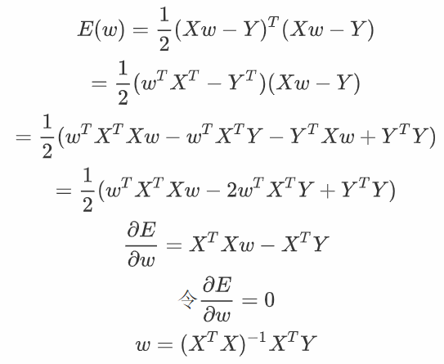
- 加惩罚项，系数为λ，令损失函数导数等于0，求此时的w。
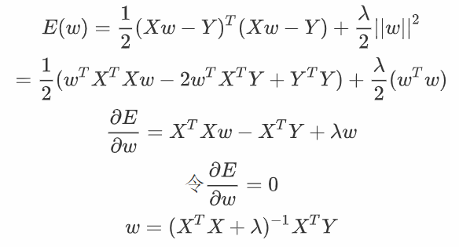
- 加惩罚项，系数为λ，对损失函数用梯度下降，当损失函数收敛时，得到此时的w。
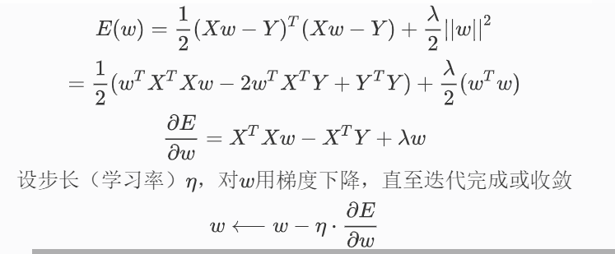
- 加惩罚项，系数为λ，对损失函数用共轭梯度法，循环迭代m+1次，得到此时的w。
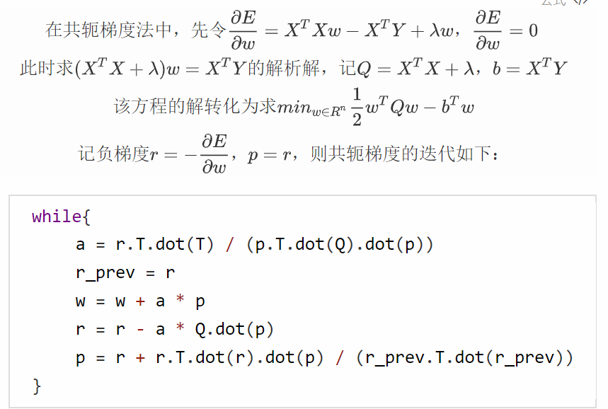

2. 算法的实现
算法的实现主要是调用numpy的矩阵操作进行矩阵运算。先给0~1上的均匀样本的y值加上均值为0，标准差为0.1的高斯噪声。
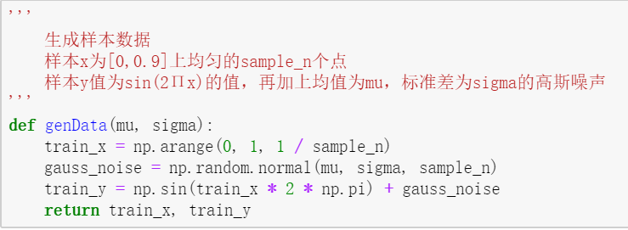
然后定义一些函数，作算法封装。
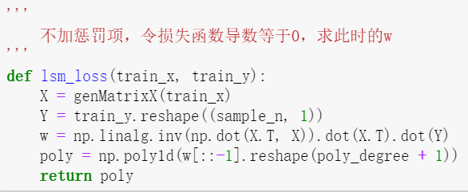
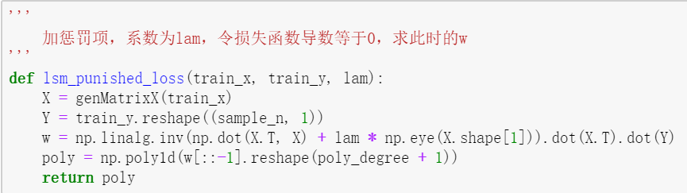
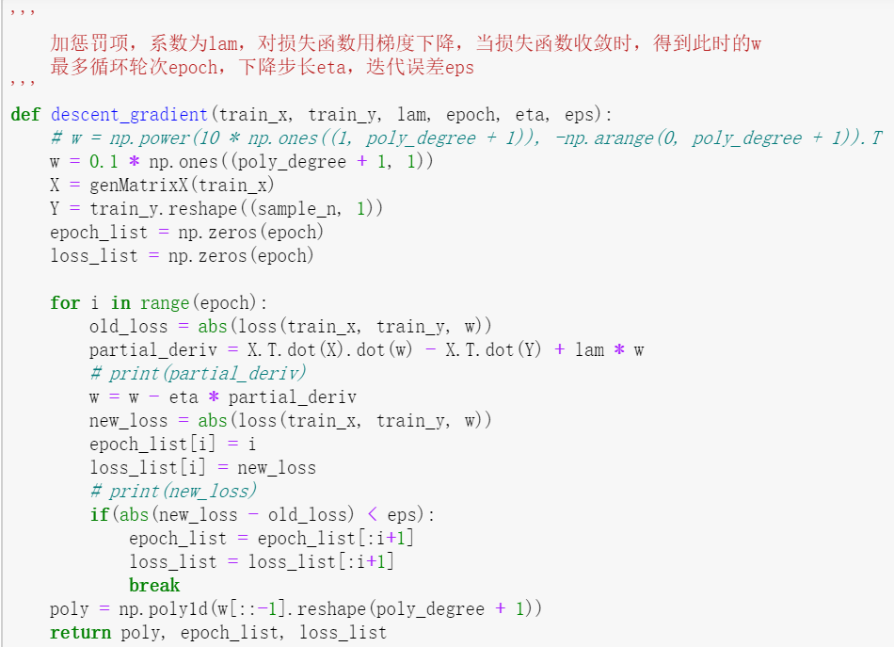
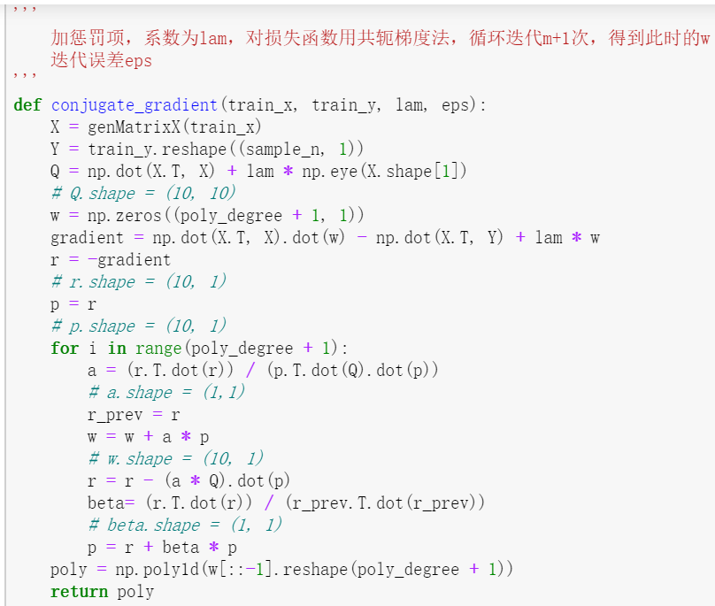
四、实验结果与分析
sample_n = 10, poly_degree = 1
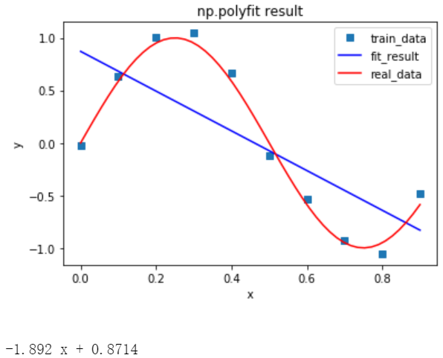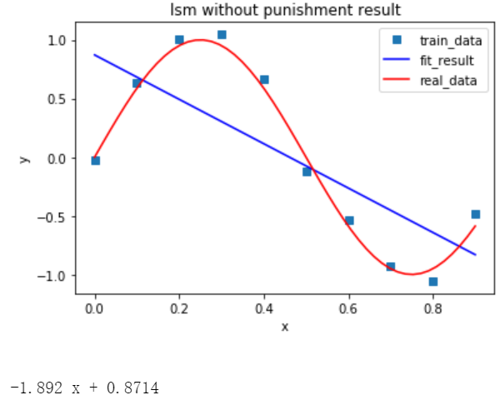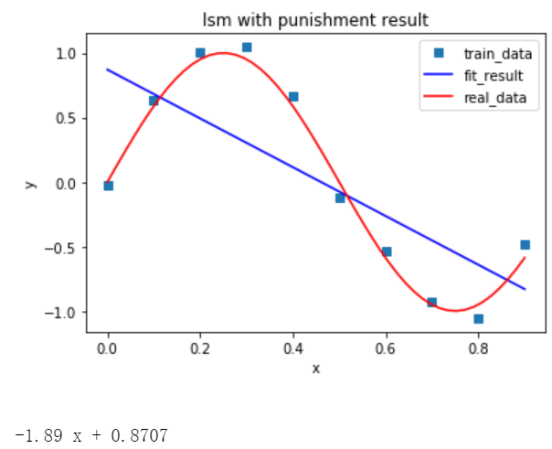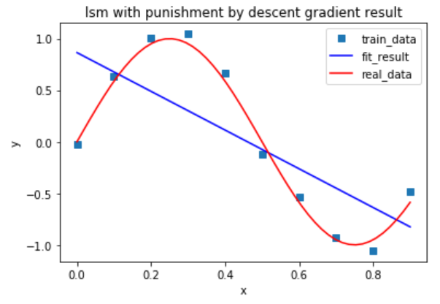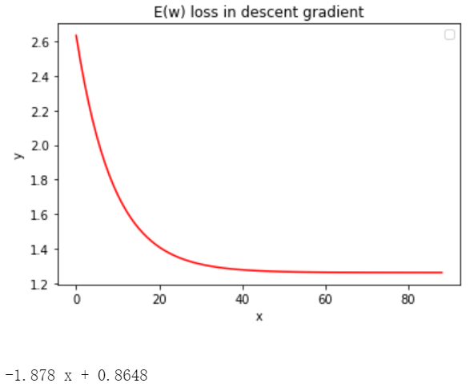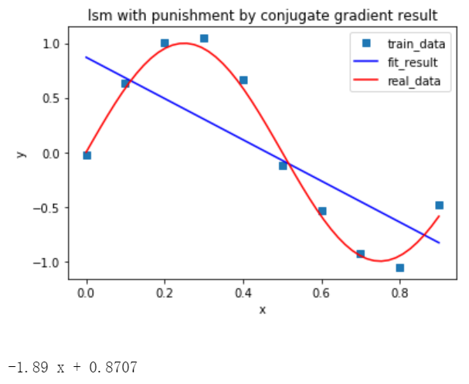
sample_n = 10, poly_degree = 3
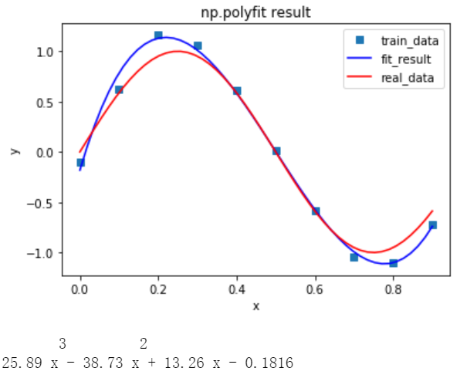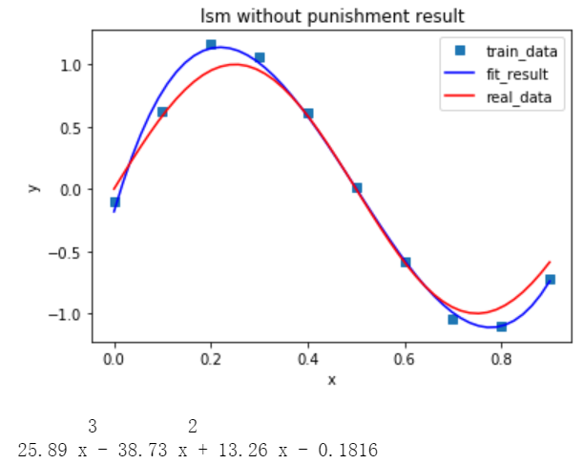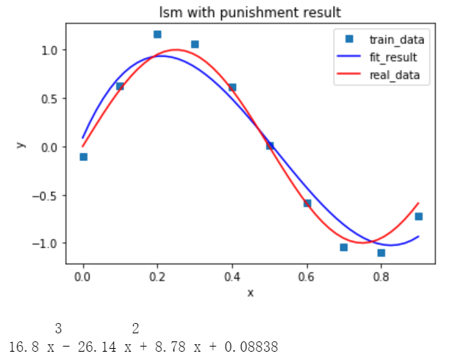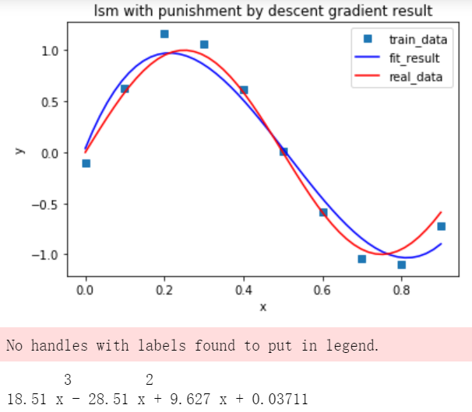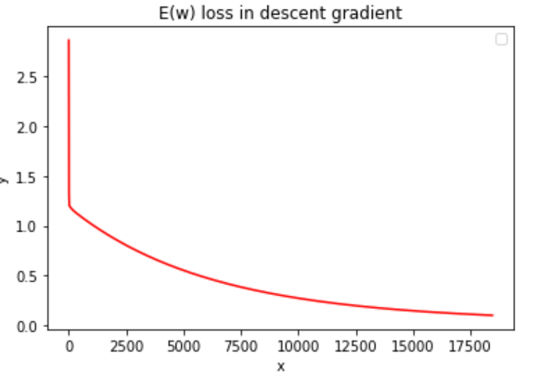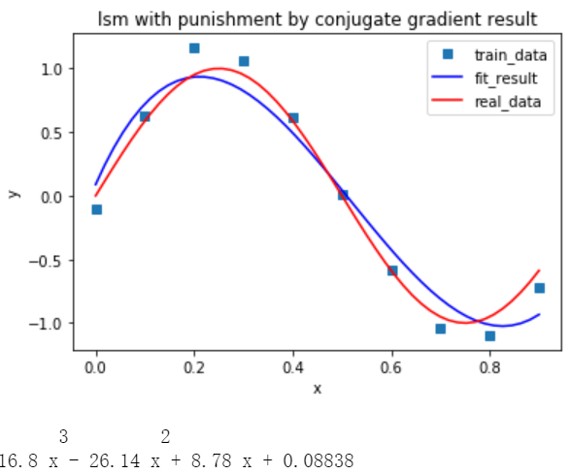
sample_n = 10, poly_degree = 6
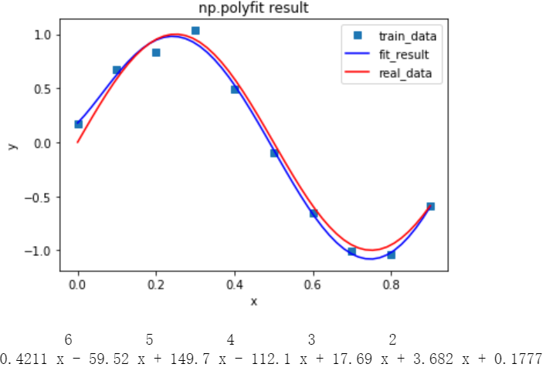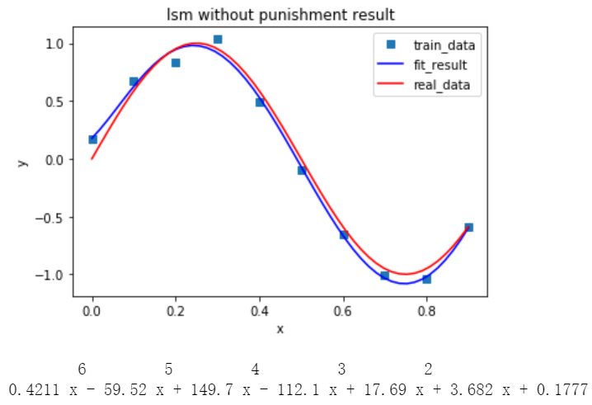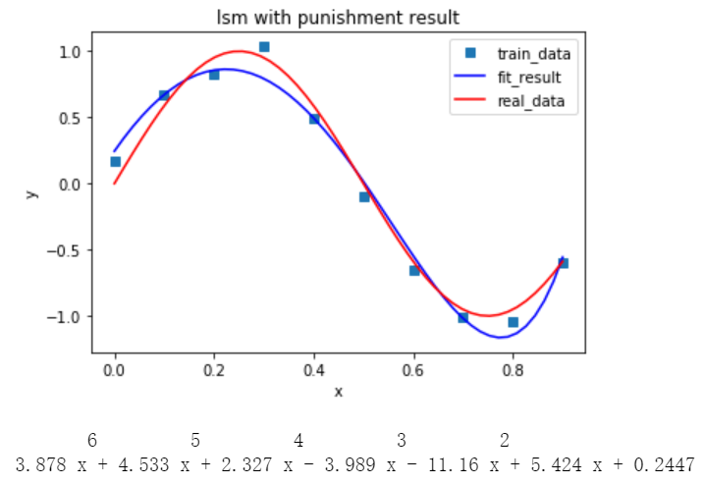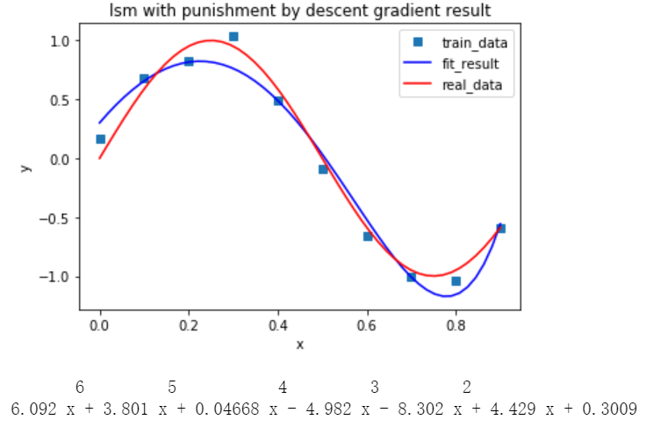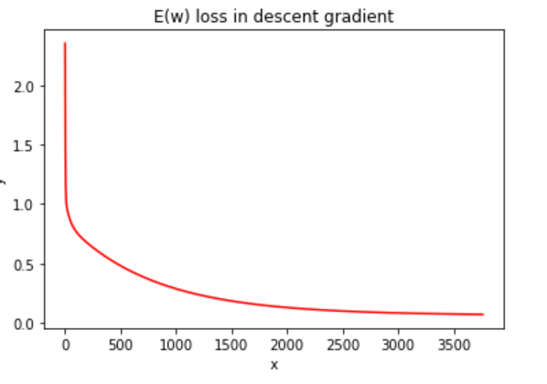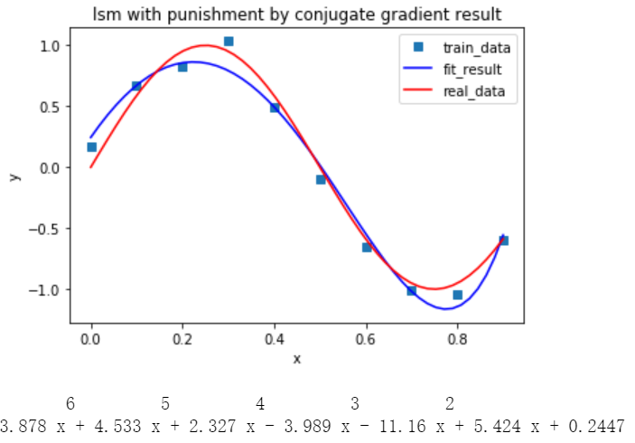
sample_n = 10, poly_degree = 9
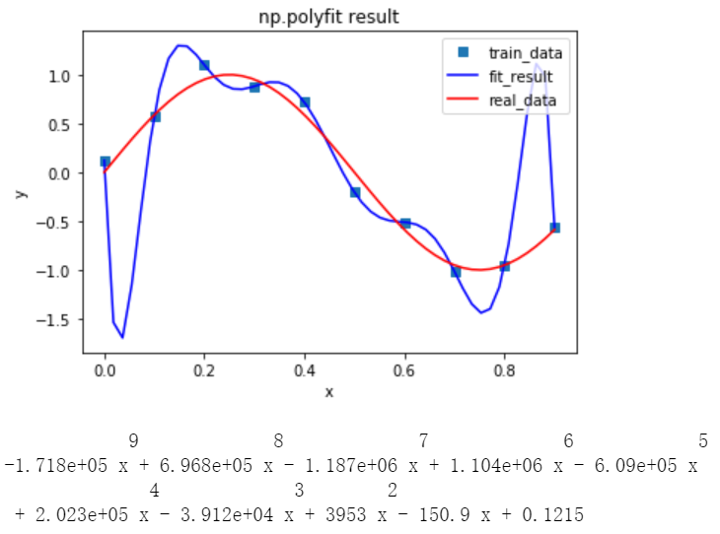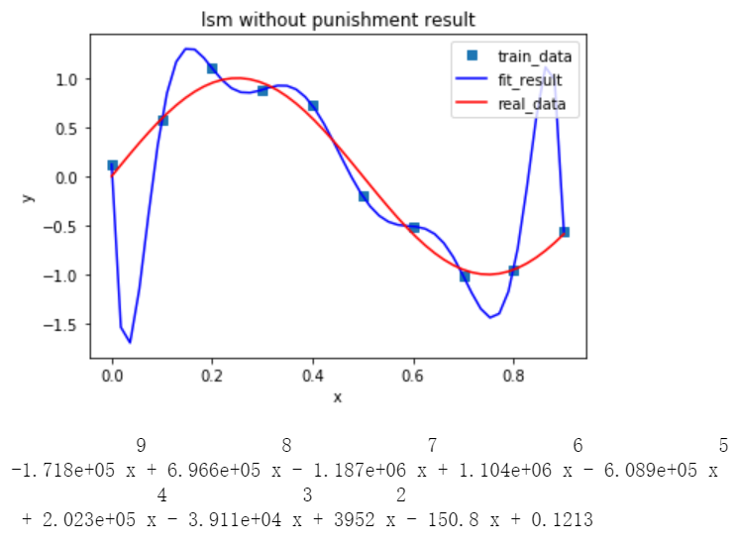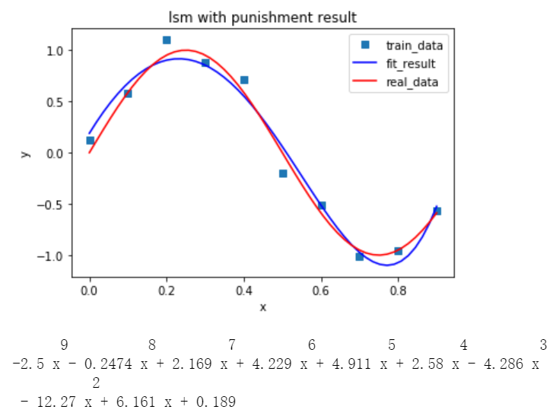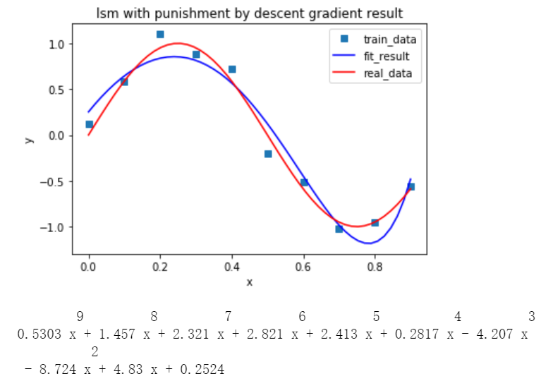
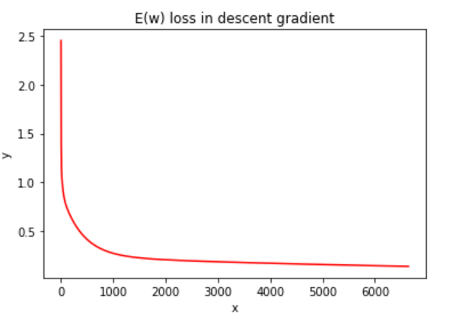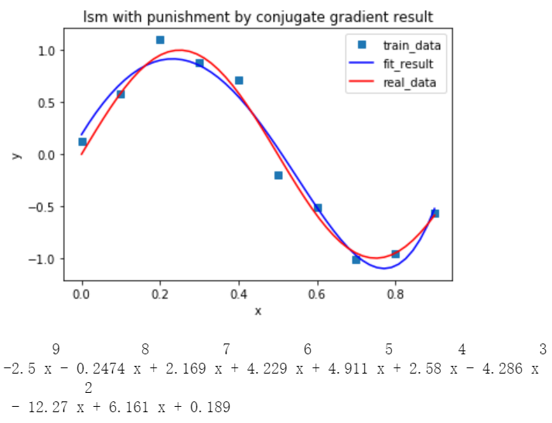
下面不再展示numpy.polyfit()拟合的结果。
sample_n = 20, poly_degree = 9,lambda = 0.0001
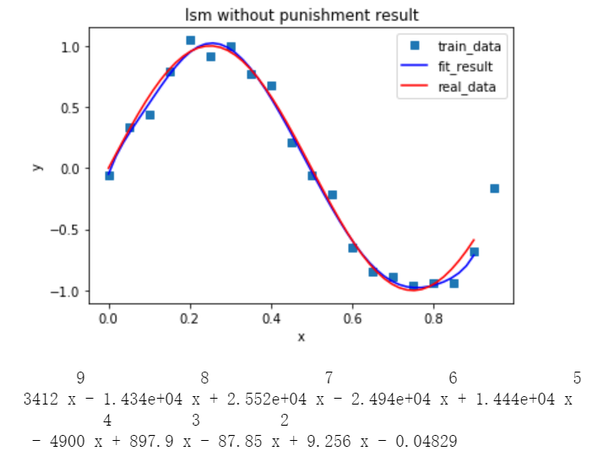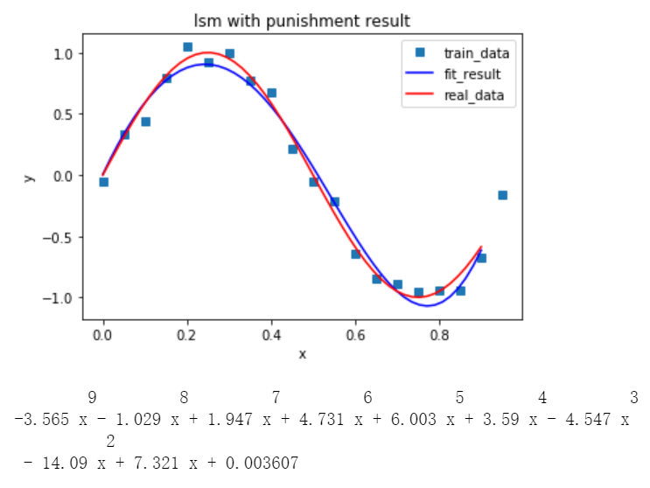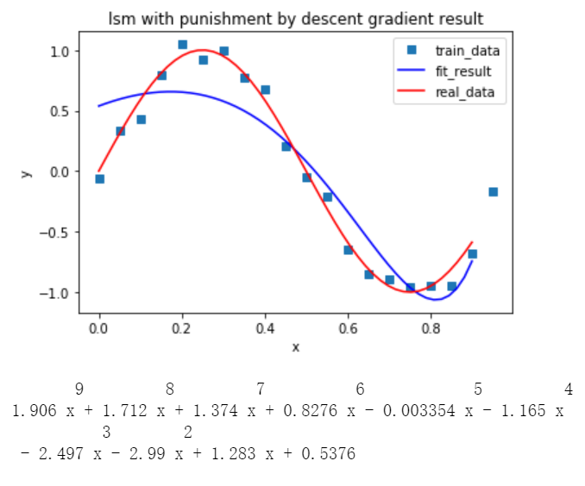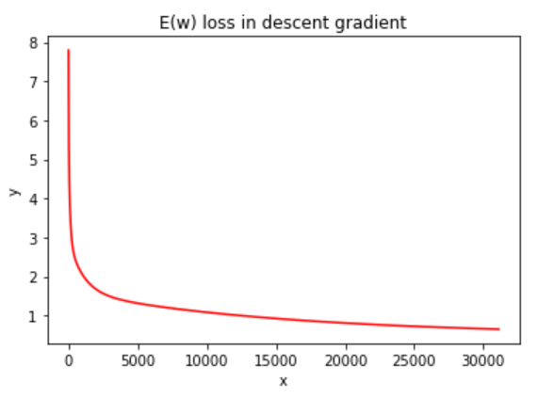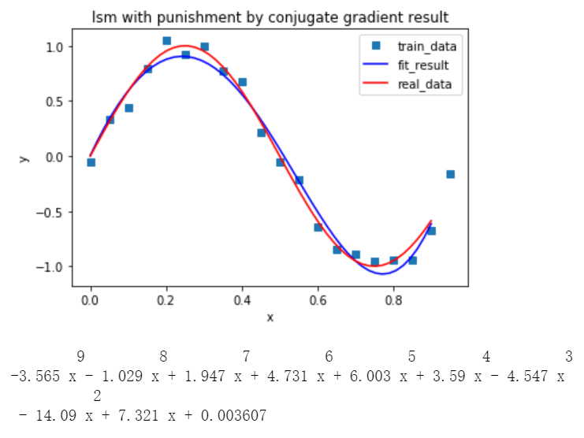
sample_n = 50, poly_degree = 9, lambda = 0.0001
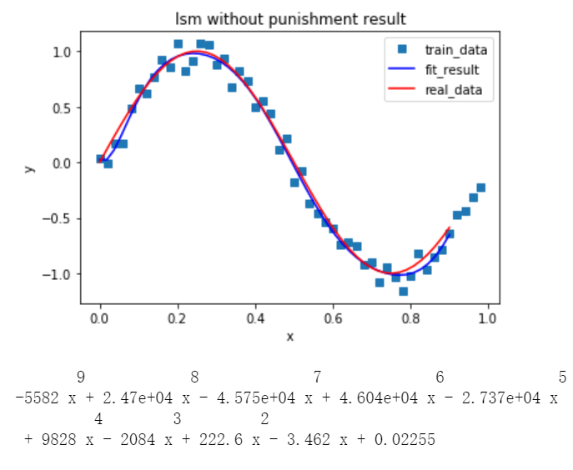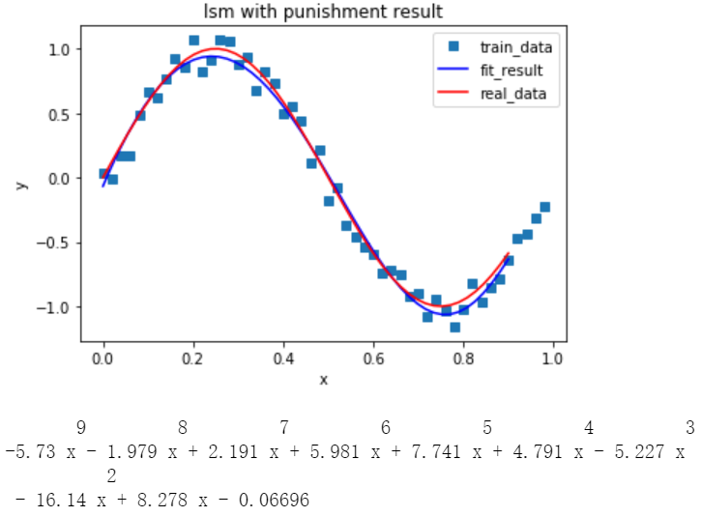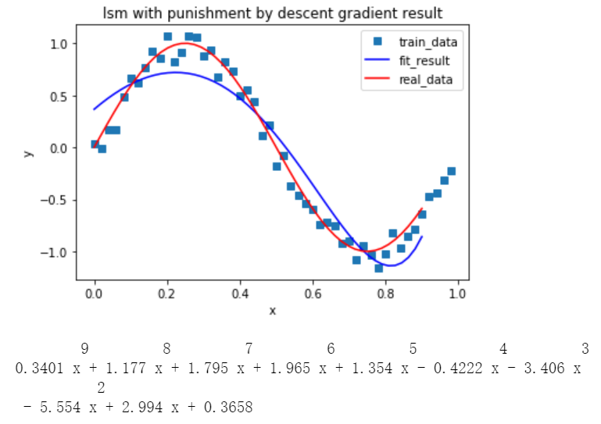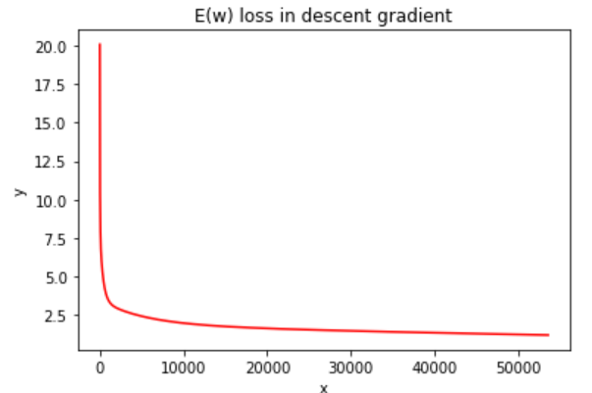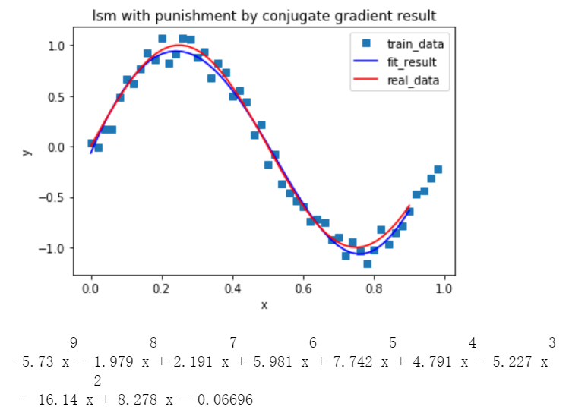
对超参数lambda的分析用梯度下降法的结果解释如下
Lambda = 0.01, eta = 0.05
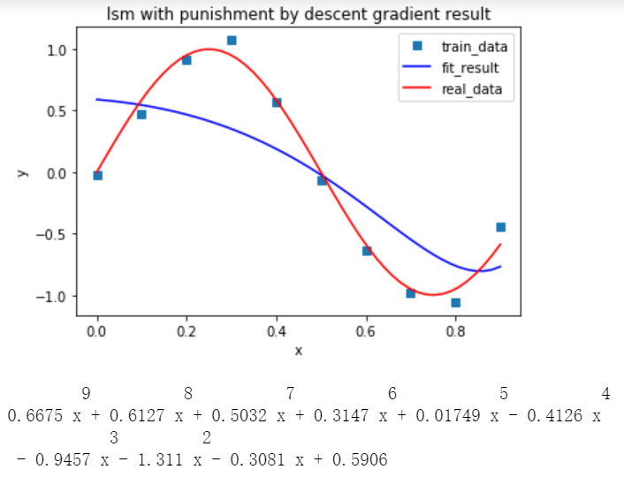
Lambda = 0.01, eta = 0.05
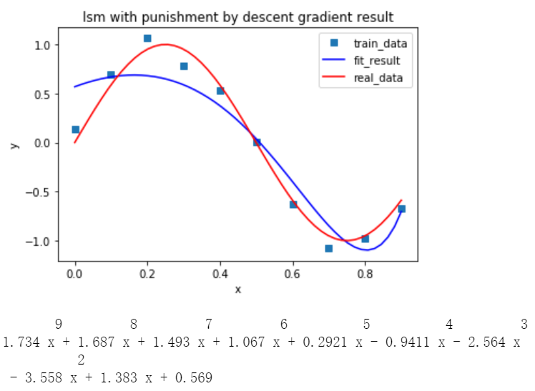
Lambda = 0.001
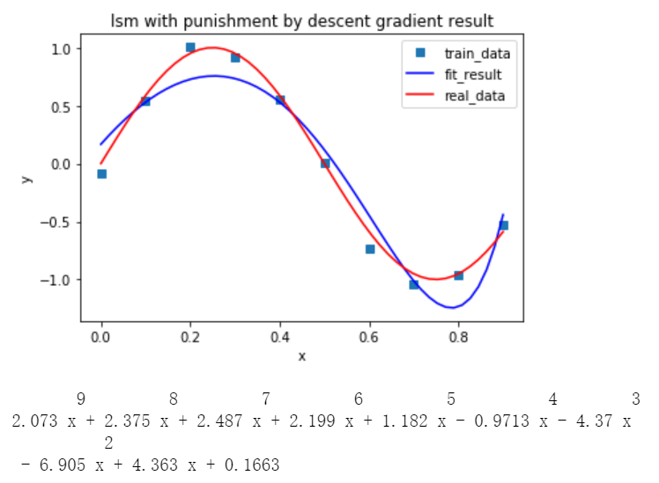
Lambda = 0.0001, eta = 0.05
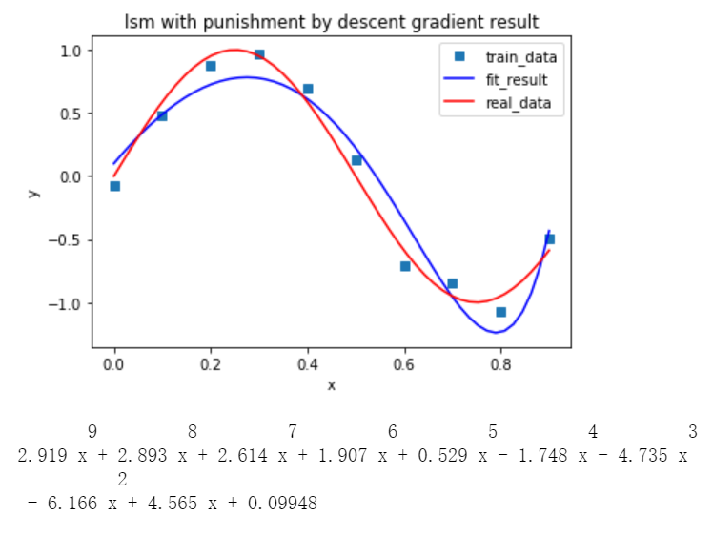
五、结论
首先，模型复杂度与模型参数个数和模型参数的绝对值（范数）有关。由后验概率的推导公式，和最大似然（数据）和模型参数有关，所以，加大数据样本，增加参数正则项都对模型有较好的改进。
由实验结果显示，在对正弦函数的多项式拟合中，多项式的次数越高，其模型能力越强，在不加正则项的情况下，高次多项式的拟合效果出现了过拟合，过拟合是由于样本数量过少，模型能力过强导致的，模型拟合结果过分依赖数据集，而太少的样本在实际中存在一定偶然性，这种强拟合能力可能无法拟合出正弦曲线的效果。
为此，增加正则项进行实验。发现在目标函数中加入参数的惩罚项后，过拟合现象得到明显改善。这是由于参数增多时，往往具有较大的绝对值，加入正则项可以有效地降低参数的绝对值，从而使模型复杂度与问题匹配。当然，如果样本足够多，正则项就显得没那么重要了。当惩罚项过小时，过拟合现象可能没有太大改善，惩罚项过大的话，又会出现欠拟合问题。正则项的权重λ可以将数据集分为训练集、验证集和测试集来调试λ值。
此外，在使用梯度下降时，由于我们的目标函数时二次的，只有一个极值点，即最值点，所以梯度下降的初值选取不那么重要。每轮迭代按照梯度方向不断递进。在实验中，发现当样本数量增多时，出现了每轮迭代得到的梯度一正一负交替的现象，损失值不断增高，经过讨论，认为原因出在X矩阵上，由于X矩阵的设定具有范德蒙德矩阵的特点，且矩阵各元素都是0到1之间的，因此，在X转置乘上X后得到的矩阵，即目标函数二次项的系数矩阵，相对而言，其接近左上角的值显然是非常大的，而接近你右下角的值是非常小的，这样的目标函数的极值点附近的梯度绝对值是非常大的，如果梯度下降步长（学习率）设置的比较大（不够小），那么下降结果将在目标函数最值附近逐渐向上跳动，从而无法收敛。
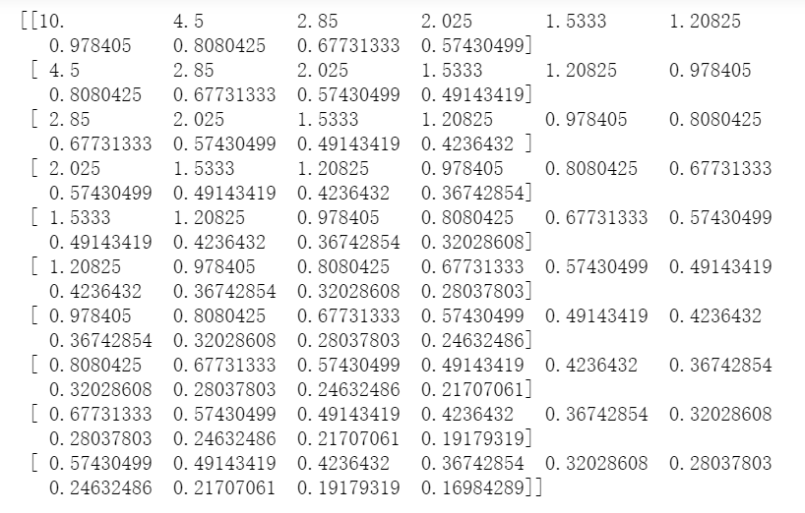
（二次项系数矩阵）
在后来的实验中，又发现了在无惩罚项的情况下使用梯度下降法，发现在10个样本，9阶多项式的情况下，不管怎么设置步长和误差，都不会出现过拟合的现象。这和预期现象不符。分析程序结束后的梯度结果和求解析解的结果对比，梯度的结果差1~2个数量级，参数的模也不大，但降低误差，减小步长后，梯度的差异在缩小，参数的模在小幅增大，认为是此时仍未收敛的原因。在这种情况下，梯度下降收敛速度十分缓慢，机器运行时间很长，故不用不带惩罚项的梯度下降法。
六、参考文献
https://blog.csdn.net/weixin_37895339/article/details/84640137
七、附录：源代码（带注释）
- import numpy as np
- import math
- import matplotlib.pyplot as plt
- global sample_n # 样本数量
- sample_n = 10
- global poly_degree # 多项式次数
- poly_degree = 9
- '''''
- 生成样本数据
- 样本x为[0,0.9]上均匀的sample_n个点
- 样本y值为sin(2Πx)的值，再加上均值为mu，标准差为sigma的高斯噪声
- '''
- def genData(mu, sigma):
- train_x = np.arange(0, 1, 1 / sample_n)
- gauss_noise = np.random.normal(mu, sigma, sample_n)
- train_y = np.sin(train_x * 2 * np.pi) + gauss_noise
- return train_x, train_y
- '''''
- 求得损失函数E(w)
- E(w) = 1/2 * (Xw - Y)^{T} . (Xw - Y)
- '''
- def loss(train_x, train_y, w):
- X = genMatrixX(train_x)
- Y = train_y.reshape((sample_n, 1))
- temp = X.dot(w) - Y
- loss = 1/2 * np.dot(temp.T, temp)
- return loss
- '''''
- 获取X矩阵
- 由于生成的得到的样本数据是一维向量，要预处理成为矩阵X(维度为sample_n * (poly_degree + 1))
- '''
- def genMatrixX(train_x):
- X = np.zeros((sample_n, poly_degree + 1))
- for i in range(sample_n):
- row_i = np.ones(poly_degree + 1) * train_x[i]
- nature_row = np.arange(0, poly_degree+1)
- row_i = np.power(row_i, nature_row)
- X[i] = row_i
- return X
- '''''
- 调用numpy.polyfit()拟合数据
- '''
- def np_polyfit(train_x, train_y):
- w = np.polyfit(train_x, train_y, poly_degree)
- poly = np.poly1d(w)
- return poly
- '''''
- 不加惩罚项，令损失函数导数等于0，求此时的w
- '''
- def lsm_loss(train_x, train_y):
- X = genMatrixX(train_x)
- Y = train_y.reshape((sample_n, 1))
- w = np.linalg.inv(np.dot(X.T, X)).dot(X.T).dot(Y)
- poly = np.poly1d(w[::-1].reshape(poly_degree + 1))
- return poly
- '''''
- 加惩罚项，系数为lam，令损失函数导数等于0，求此时的w
- '''
- def lsm_punished_loss(train_x, train_y, lam):
- X = genMatrixX(train_x)
- Y = train_y.reshape((sample_n, 1))
- w = np.linalg.inv(np.dot(X.T, X) + lam * np.eye(X.shape[1])).dot(X.T).dot(Y)
- poly = np.poly1d(w[::-1].reshape(poly_degree + 1))
- return poly
- '''''
- 加惩罚项，系数为lam，对损失函数用梯度下降，当损失函数收敛时，得到此时的w
- 最多循环轮次epoch，下降步长eta，迭代误差eps
- '''
- def descent_gradient(train_x, train_y, lam, epoch, eta, eps):
- # w = np.power(10 * np.ones((1, poly_degree + 1)), -np.arange(0, poly_degree + 1)).T
- w = 0.1 * np.ones((poly_degree + 1, 1))
- X = genMatrixX(train_x)
- Y = train_y.reshape((sample_n, 1))
- epoch_list = np.zeros(epoch)
- loss_list = np.zeros(epoch)

- for i in range(epoch):
- old_loss = abs(loss(train_x, train_y, w))
- partial_deriv = X.T.dot(X).dot(w) - X.T.dot(Y) + lam * w
- # print(partial_deriv)
- w = w - eta * partial_deriv
- new_loss = abs(loss(train_x, train_y, w))
- epoch_list[i] = i
- loss_list[i] = new_loss
- # print(new_loss)
- if(abs(new_loss - old_loss) < eps):
- epoch_list = epoch_list[:i+1]
- loss_list = loss_list[:i+1]
- break
- poly = np.poly1d(w[::-1].reshape(poly_degree + 1))
- return poly, epoch_list, loss_list
- '''''
- 加惩罚项，系数为lam，对损失函数用共轭梯度法，循环迭代m+1次，得到此时的w
- 迭代误差eps
- '''
- def conjugate_gradient(train_x, train_y, lam, eps):
- X = genMatrixX(train_x)
- Y = train_y.reshape((sample_n, 1))
- Q = np.dot(X.T, X) + lam * np.eye(X.shape[1])
- # Q.shape = (10, 10)
- w = np.zeros((poly_degree + 1, 1))
- gradient = np.dot(X.T, X).dot(w) - np.dot(X.T, Y) + lam * w
- r = -gradient
- # r.shape = (10, 1)
- p = r
- # p.shape = (10, 1)
- for i in range(poly_degree + 1):
- a = (r.T.dot(r)) / (p.T.dot(Q).dot(p))
- # a.shape = (1,1)
- r_prev = r
- w = w + a * p
- # w.shape = (10, 1)
- r = r - (a * Q).dot(p)
- beta= (r.T.dot(r)) / (r_prev.T.dot(r_prev))
- # beta.shape = (1, 1)
- p = r + beta * p
- poly = np.poly1d(w[::-1].reshape(poly_degree + 1))
- return poly
- '''''
- 画图像
- train_x：一维观测数据x
- poly_fit：拟合得到的多项式，数据类型为numpy.poly1d
- train_y：一维观测数据y
- title：图像标题
- '''
- def plt_show(train_x, poly_fit, train_y, title):
- plot1 = plt.plot(train_x, train_y, 's', label='train_data')
- real_x = np.linspace(0, 0.9, 50)
- real_y = np.sin(real_x * 2 * np.pi)
- fit_y = poly_fit(real_x)
- plot2 = plt.plot(real_x, fit_y, 'b', label='fit_result')
- plot3 = plt.plot(real_x, real_y, 'r', label='real_data')
- plt.xlabel('x')
- plt.ylabel('y')
- plt.legend(loc=1)
- plt.title(title)
- plt.show()
- train_x, train_y = genData(0, 0.1) # 获取数据

- # numpy.polyfit直接拟合
- p1 = np_polyfit(train_x, train_y)
- plt_show(train_x, p1, train_y, 'np.polyfit result')
- print(p1)

- # 不加惩罚项，导数=0
- p2 = lsm_loss(train_x, train_y)
- plt_show(train_x, p2, train_y, 'lsm without punishment result')
- print(p2)

- # 加惩罚项，导数=0
- lam1 = 0.0005
- p3 = lsm_punished_loss(train_x, train_y, lam1)
- plt_show(train_x, p3, train_y, 'lsm with punishment result')
- print(p3)

- # 加惩罚项，梯度下降求loss最小值
- lam2 = 0.0001
- eta = 0.05
- epoch = 1000000
- eps1 = 1e-5
- p4, epoch_list, loss_list = descent_gradient(train_x, train_y, lam2, epoch, eta, eps1)
- plt_show(train_x, p4, train_y, 'lsm with punishment by descent gradient result')
- print(p4)
- # 输出loss图像
- plt.plot(epoch_list, loss_list, 'r')
- plt.xlabel('x')
- plt.ylabel('y')
- plt.title('E(w) loss in descent gradient')
- plt.show()

- # 加惩罚项，共轭梯度法
- lam3 = 0.0005
- eps2 = 1e-5
- p5 = conjugate_gradient(train_x, train_y, lam3, eps2)
- plt_show(train_x, p5, train_y, 'lsm with punishment by conjugate gradient result')
- print(p5)

